OBN – 6. ročník
Téma – Európska únia
Úloha 1 – Vyhľadajte dané informácie na internete a doplňte vety!

- Európska únia má od februára 2020 ........... členských štátov.
- Celkový počet obyvateľov je .................. miliónov.
- EÚ vznikla v roku.................... na základe Zmluvy o Európskej únii.
- Motto EÚ znie.................................................................................
- Hymna EÚ sa volá......................................................
- Do júna 2020 je predsedajúcou krajinou EÚ....................................
- Slovensko sa stalo členom EÚ v roku......................................
- Európsky parlament sídli v ...................................................
- Čo znamená výraz BREXIT.....................................................
- Deň Európy oslavujeme........................................................
- Spoločnou menovou jednotkou vo viacerých krajinách EÚ je..............
Úloha 2 – Vyfarbite vlajku EÚ!

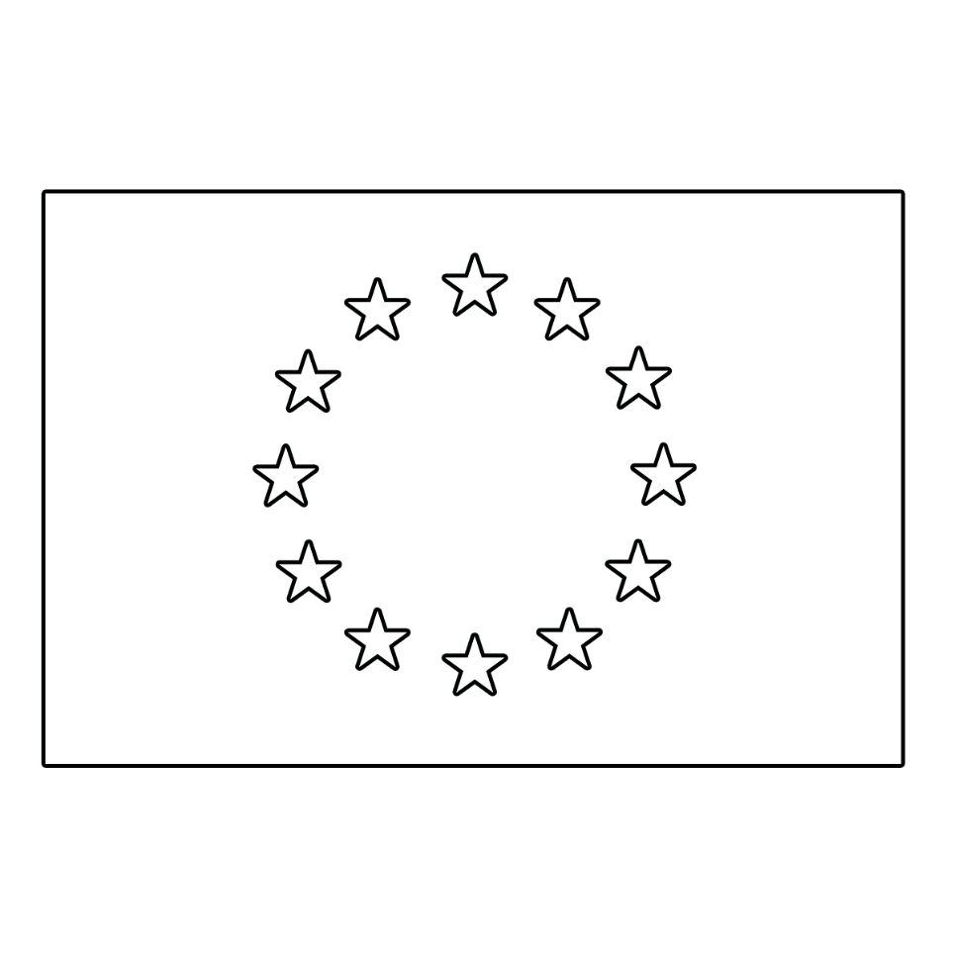
Úloha 3 – Napíšte meno hudobného skladateľa, ktorý skomponoval v roku 1823 Deviatu symfóniu. Melódia tejto symfónie tvorí hymnu EÚ.
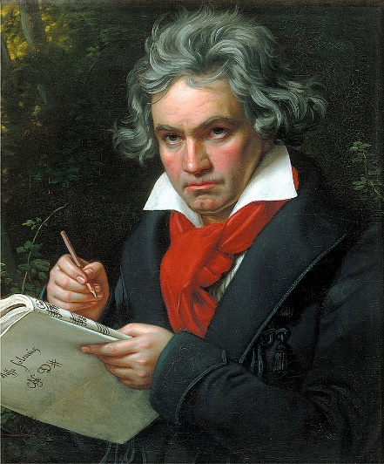..........................................................................

Úloha 4 – Prezrite si slovenské strany euromincí a napíš, čo je na nich znázornené!

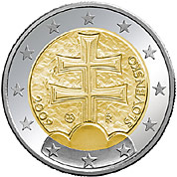2 eurá ..................................................................

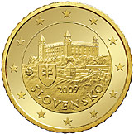 50 centov...............................................................

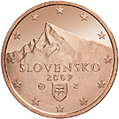 5 centov.......................................................................

